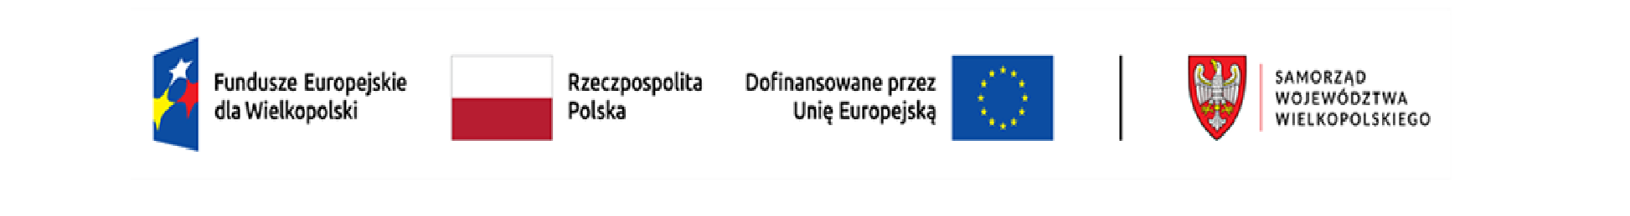

**KLAUZULA INFORMACYJNA RODO**

Zgodnie z art. 13 ust. 1 i 2 rozporządzenia Parlamentu Europejskiego i Rady (UE) 2016/679 z dnia 27 kwietnia 2016 r. w sprawie ochrony osób fizycznych w związku z przetwarzaniem danych osobowych i w sprawie swobodnego przepływu takich danych oraz uchylenia dyrektywy 95/46/WE (ogólne rozporządzenie ochronie danych) (Dz. Urz. UE L 119 z 04.05.2016, str. 1), dalej „RODO”, Ogłaszający nabór informuje, że:

1. administratorem danych osobowych zebranych w związku z prowadzonym naborem partnera do udziału   
   w projekcie jest Centrum Wsparcia Rzemiosła, Kształcenia Dualnego i Zawodowego w Kaliszu, z którym można się kontaktować listownie na adres: ul. Nowy Świat 13, 62-800 Kalisz lub za pośrednictwem poczty elektronicznej: biuro@cwrkdiz.kalisz.pl
2. administrator powołał inspektora ochrony danych, z którym można się kontaktować listownie na adres:

ul. Nowy Świat 13, 62-800 Kalisz lub za pośrednictwem poczty elektronicznej: iodo@cwrkdiz.kalisz.pl

1. dane osobowe przetwarzane będą na podstawie przepisów prawa, czyli art. 6 ust. 1 lit. c) RODO w związku   
   z Rozporządzeniem Parlamentu Europejskiego i Rady (UE) 2021/1056 z dnia 24 czerwca 2021 r. ustanawiającym Fundusz na rzecz Sprawiedliwej Transformacji;

1. zebrane dane będą przetwarzane w Centrum Wsparcia Rzemiosła, Kształcenia Dualnego i Zawodowego   
   w Kaliszu w celu realizacji niniejszego procesu naboru partnera w ramach konkursu: FEWP.06.03.-IP.01-001/24 Działanie: 6.3 Wyrównywanie szans kobiet i mężczyzn na rynku pracy, Fundusze Europejskie dla Wielkopolski na lata 2021 – 2027r. W stosunku do wyłonionego partnera projektu, dane osobowe będą przetwarzane w celu przygotowania wniosku projektowego i – w przypadku pozytywnej oceny wniosku projektowego – realizacji zawartej umowy;

1. odbiorcami danych osobowych będą osoby lub podmioty, którym udostępniona zostanie dokumentacja złożona przez Oferenta, ze stosownymi ograniczeniami jawności;
2. dane osobowe będą przechowywane przez okres 4 lat od dnia zakończenia postępowania naboru partnera projektowego. W przypadku podpisania umowy zw. z przygotowaniem wniosku projektowego, okres przechowywania obejmie cały czas trwania umowy lub okres niezbędny do realizacji celów i założeń przygotowywanego wniosku projektowego i – w przypadku otrzymania dofinansowania – realizowanego wspólnie projektu, w zależności który z tych okresów będzie dłuższy;

1. obowiązek podania danych osobowych jest wymogiem ustawowym określonym w przepisach związanych z udziałem w naborze partnera do projektu ze środków Fundusze Europejskie dla Wielkopolski), nr naboru: FEWP.06.03.-IP.01-001/24

1. dane osobowe nie będą podlegały zautomatyzowanemu podejmowaniu decyzji, w tym profilowaniu;

1. przysługują Pani/Panu następujące prawa związane z przetwarzaniem danych osobowych:
   * prawo dostępu do danych osobowych;
   * prawo żądania sprostowania danych osobowych, które są nieprawidłowe oraz uzupełnienia niekompletnych danych osobowych;
   * prawo żądania usunięcia danych osobowych jeśli zachodzą przesłanki wynikające z art. 17 RODO;
   * prawo żądania ograniczenia przetwarzania danych osobowych;
   * prawo wniesienia skargi do organu nadzorczego zajmującego się ochroną danych osobowych, tj. Prezesa Urzędu Ochrony Danych Osobowych.